КВН по математике 4 класс
Цель: способствовать развитию логического мышления, речи, памяти, внимания; активизация познавательной деятельности обучающихся на уроках и внеклассных занятиях по математике.
Оборудование: компьютер, мультимедиа проектор, презентация.
Участвуют две команды. В каждой команде 7 человек. У каждой команды – название, девиз, приветствие, капитан. За каждый правильный ответ команда получает баллы.
Выигрывает команда, которая наберет наибольшее количество баллов.
Оформление: плакат: «Математику уже затем учить надо, что она ум в порядок приводит».
Вступительное слово. Слайд 1.
Н.С.. Издавна люди называют математику царицей наук, потому что математика применяется
в различных областях знаний. Один из важнейших разделов математики – арифметика.
Арифметика – это наука о числах, свойствах чисел и действиями над ними.
С тех пор, как существует мирозданье,
Такого нет, кто б не нуждался в знанье.
Какой мы не возьмём язык и век –
Всегда стремился к знанью человек.
Почему торжественность вокруг?
Слышите, как быстро смолкла речь?
Это о царице всех наук
Начинаем мы сегодня речь.
Не случайно ей такой почёт.
Это ей дано давать ответы.
Как хороший выполнить расчёт
Для постройки здания, ракеты.
Есть о математике молва,
Что она в порядок ум приводит,
Потому хорошие слова.
Говорят о ней в народе.
Ты нам, математика, даёшь
Для победы трудностей закалку,
Учится с тобою молодёжь
Развивать и волю, и смекалку.
И за то, что в творческом труде
Выручаешь в трудные моменты,
Мы сегодня искренне тебе
Посылаем гром аплодисментов.

Внимание! Внимание! Приглашаем всех мальчишек и девчонок на веселый
праздник математики. Не забудьте взять с собой быстроту, находчивость, смекалку.

Представление команд: Слайд 3.
С.А. Сегодня в нашем КВН участвуют две команды.
Команды поприветствуйте пожалуйста друг-друга.
Поприветствуйте пожалуйста, уважаемое жюри.
Команды по очереди дружно говорят своё название и девиз
1 Капитан:
Наша команда — «Дважды два».
Девиз:
Чтоб врачом, моряком
Или летчиком стать,
Надо твердо на «5» математику знать!
Приветствие:
Наше пожелание всем:
Победившим не хвалиться,
Проигравшим не реветь.
2 Капитан:
Наша команда – «Квадрат»
Девиз:
У нашего «Квадрата»
Все стороны равны.
И наши все ребята
Дружбою сильны.
Приветствие:
Желаем нынче воспитать
Такую точность мысли,
Чтоб в нашей жизни все познать,
Измерить и исчислить.
Н.С. Наши команды уже прибыли. Это лучшие математики, которые не унывают,
быстро считают, хорошо решают задачи, любознательны, живут всегда весело и
дружно. Познакомьтесь с судейской коллегией. Начинаем разминку:
1Конкурс «Разминка». Слайд 4, 5, 6,7,8,9,10,11
Учитель. Я задаю командам по одной задаче. Если команда не решит свою задачу, за неё эту задачу решает другая команда-та, в которой раньше поднимут руку.
1. Две сардельки варятся 6 минут. Сколько времени будут вариться восемь таких сарделек?
Ответ: 6 минут.
- Шла девочка в Москву и повстречала трех мальчиков. Каждый из них нес по мешку,
в каждом мешке по коту. Сколько существ направлялось в Москву?
Ответ: 1 девочка.
3. Пять лампочек тускло горели в люстре.
Хлопнули двери, и две перегорели.
Сделать нужно вам малость –
Сказать, сколько ламп осталось?
Ответ: 5 лампочек.
4. Когда гусь стоит на двух ногах, он весит 4 кг. Сколько он будет весить, если встанет на одну ногу? Ответ: 4 кг
5. Хозяйка несла в корзине 100 яиц, а дно упало. Сколько яиц осталось? Ответ: ни одного
6.Летели 3 страуса, охотник убил одного. Сколько страусов осталось? Ответ: ни одного
7.У Марины было целое яблоко, две половинки и четыре четвертинки. Сколько всего было яблок? Ответ: 3
8. Крышка стола имеет 4 угла. Один угол отпилили. Сколько углов стало? Ответ: 5
2. Конкурс: «Ребусы». Слайд 12.
С.А. Расшифруйте спрятанные слова. А сможете это сделать только если разгадаете ребусы. Команды отгадывают ребусы. За каждый ребус команда получает балл.
1 команда 2 команда
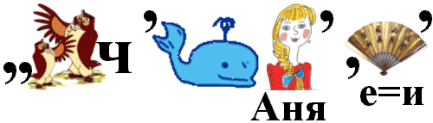

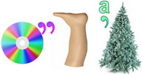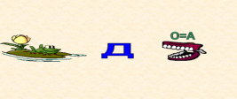

Н.С.3. Конкурс: «Реши задачку». Слайд 13,14,15 (ссылка)

1) 10 солдат строились в ряд,
10 солдат шли на парад.
9/10 было усатых.
Сколько там было безусых солдат? (Один)
2) 10 солдат строились в ряд,
10 солдат шли на парад.
8/10 было носатых.
Сколько там было курносых солдат? (Два)
3)Три котенка - Касьянка, Том и Плут - съели плотвичку, окуня и карася. Касьянка не ел ни плотвичку, ни окуня. Том не ел плотвичку. Какую рыбку съел каждый котенок?
 | плотва | карась | окунь
Касьянка | - | + | -
Том | - |  | +
Плут | +

4) Карлсон, Винни-Пух и Сиропчик участвовали в конкурсе сладкоежек. Карлсон не занял второго места. Винни-Пух не занял ни первого, ни второго места. Какое место занял Карлсон? Винни-Пух? Сиропчик?
 | 1 место | 2 место | 3 место
Карлсон | + | -
Винни-Пух | - | - | +
Сиропчик |  | +

С.А.4. Конкурс: «Отгадай знак» Слайд 16.
5?4?3?2?1 = 3 5+4-3-2-1= 3 5+4-3-2-1= 3
5?4?3?2?1 = 5 5+4-3-2+1= 5 5-4+3+2-1=5
5?4?3?2?1 = 7 5+4-3+2-1= 7

Н.С.5. Конкурс: «Конкурс капитанов». Слайд 17,18,19.
1)Начерти по разному прямоугольники площадью 4 см.
Ответ: прямоугольники со сторонами 4см и 1см; квадрат тоже прямоугольник 2 см и 2 см.
2)Переложите одну спичку, чтобы равенство стало верным (это можно сделать двумя способами):
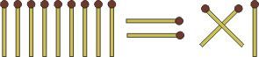 ответ 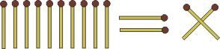 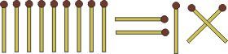
С.А. 6. Конкурс: «Числа в пословицах и поговорках». Слайд 20.
... в поле не воин. Один в поле не воин.
… одного не ждут. Семеро одного не ждут.
У … нянек дитя без глазу. У семи нянек дитя без глазу.
Н.С.7. Конкурс. «Математические загадки». Слайд 21, 22, 23.
Двенадцать братьев Друг за другом ходят, Друг друга не обходят.(Месяцы.)
На лесенке- стремянке Развешаны баранки. Щелк да щелк – пять да пять – Так мы учимся считать.
(Счеты.)
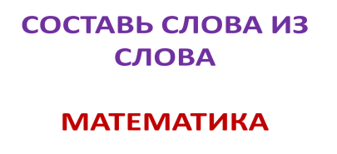
С.А.11. Конкурс «Самый внимательный» Слайд 24
- Это конкурс, который не оценивается жюри.
Пока идёт подсчёт голосов, вы будете искать 10 отличий.
4. Награждение победителей. Слайд 25.

Н.С. Подсчитаем, сколько баллов получила каждая команда.
Поздравление всех участников и награждение победителей.
Заканчивается КВН стихотворением
Сложная наука математика:
Нужно здесь делить и умножать.
Это не ИЗО и не грамматика,
Много надо тут запоминать.
Это не труды , не биология,
Формул много нужно применять.
Это не рассказ и не трилогия,
Можно здесь из чисел вычитать.
Это не английский и не музыка,
Умная наука, но трудна.
Сложная наука математика –
Пригодится в жизни нам она.

Литература: Б.П. Гейдман, И.Э. Мишарина «Олимпиадные задания по математике»,
2-4 класс, 2007
И.В. Аверьянова, Н.Н. Лапшина «Предметные недели и праздники», 2008

